Direction du Commerce Batna
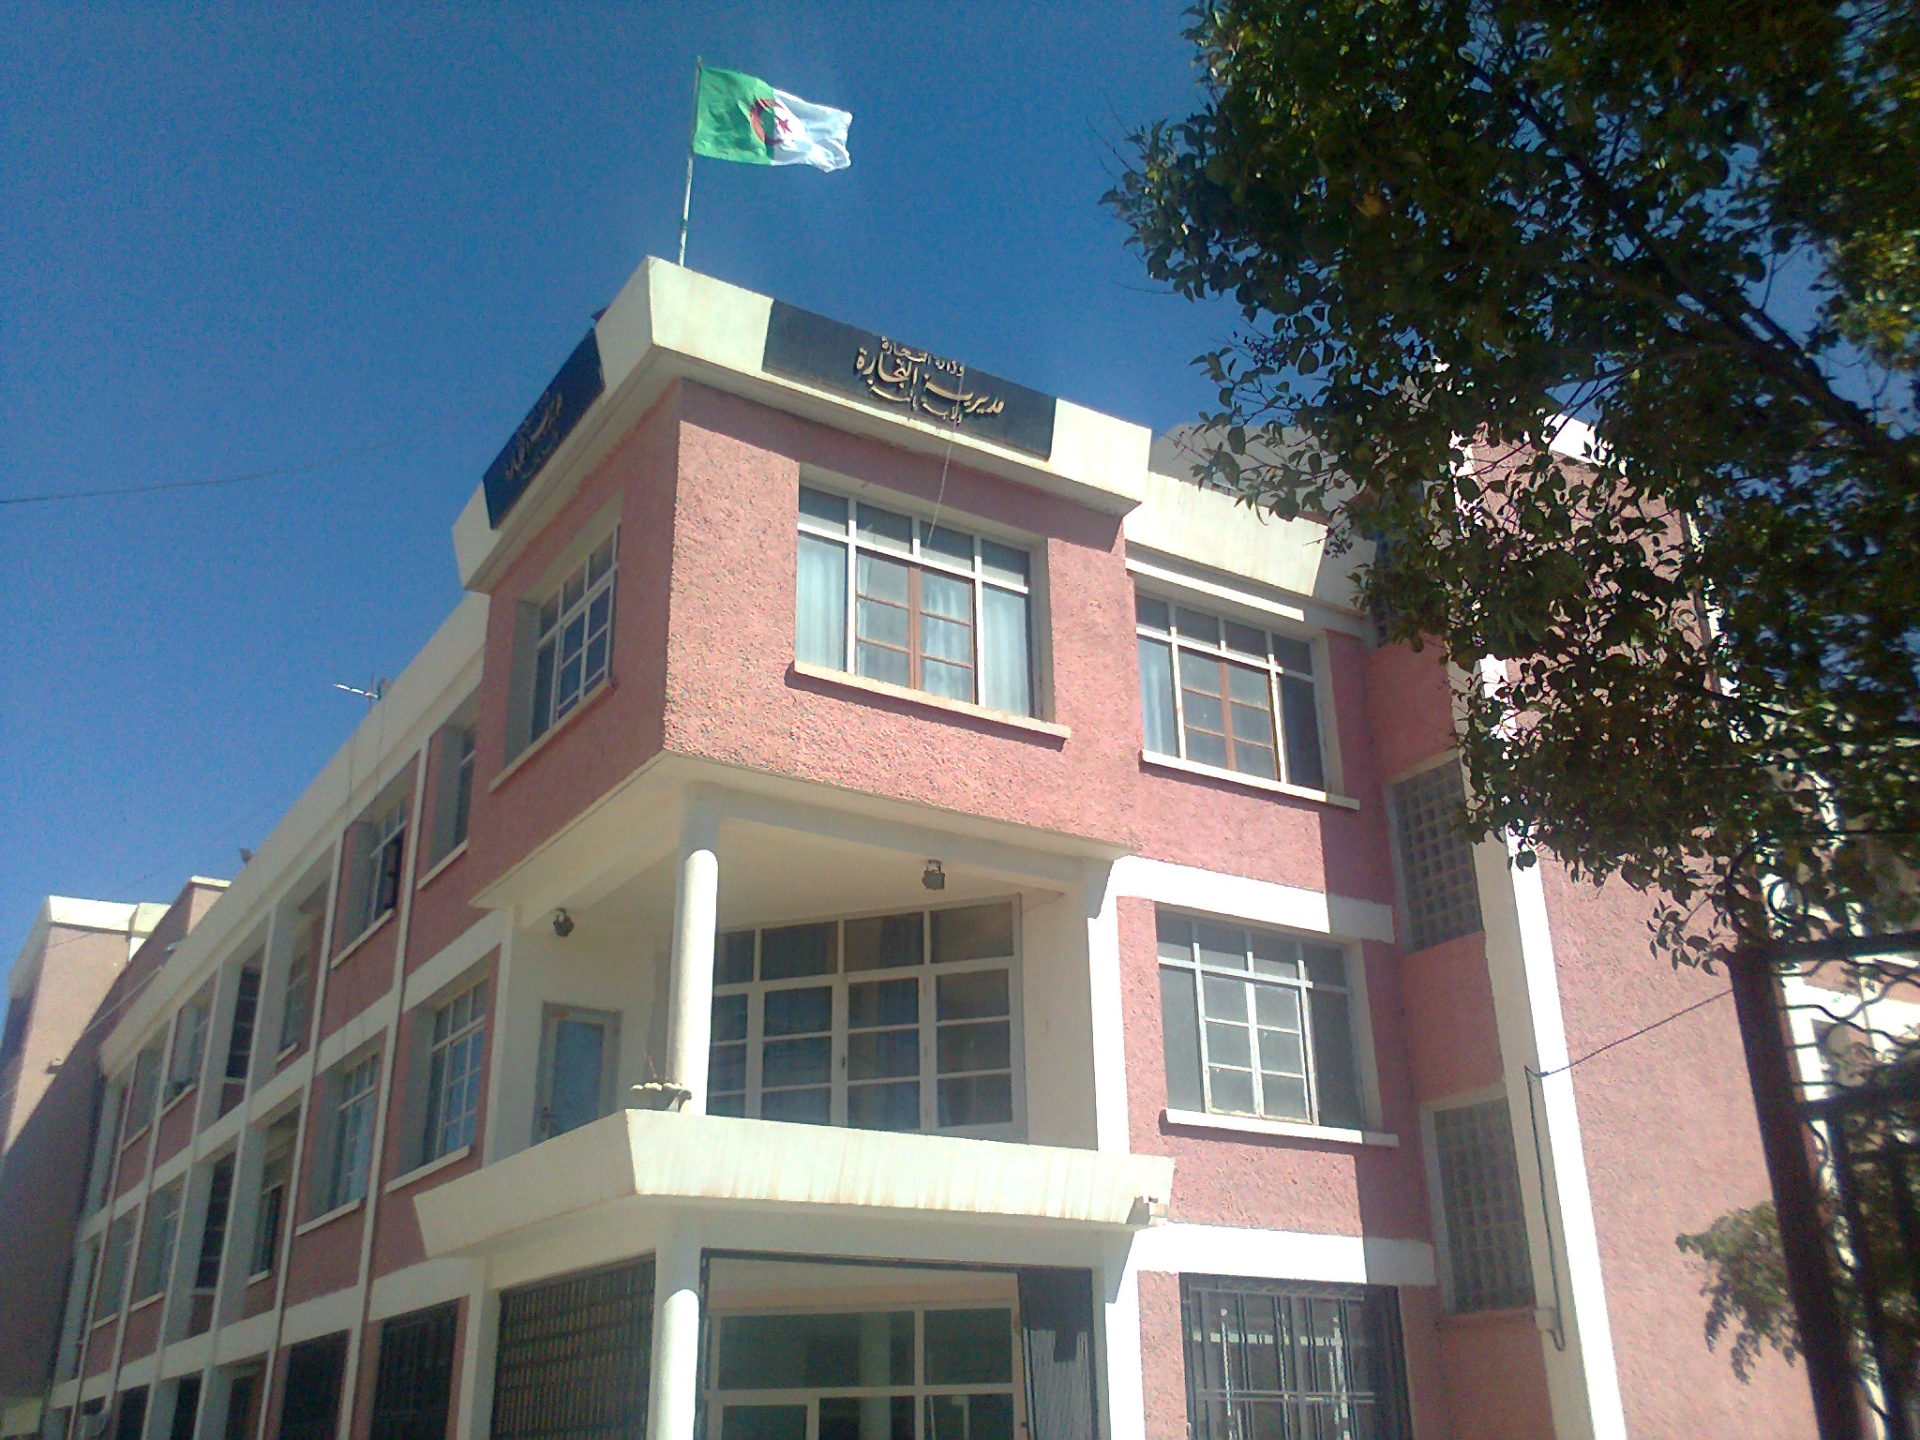
Bilan des activités des services de la direction du commerce durant le mois de Dcembre 2015
Nombre de Brigades | 51
Nombre d’Interventions | 3329
Nombre d’Infractions | 646
Nombre de Procès-Verbaux | 639
Nombre de Fermetures Administratives | 23
Nombre d’Echantillons prélevés | 28
Quantité de Produits Saisies (Tonnes) | 0,4393
Principaux Produits Saisies | Produits alimentaires- cosmétiques- Tabac- Viandes
Valeur de la Saisie (DA) | 132.992,25
Montant de Défaut de Facture (DA) | 46.406.226,59
Montant de Prix Illicite (DA) | -
Montant de Factures Fictives | -

Principales Infractions
Contrôle de la Qualité et de la Répression des Fraudes | Contrôles des pratiques Commerciales
*Manque d’’hygiène  *Produits non Conformes  * Manque d’Etiquetage | *Défaut d’affichage des prix  *Défaut de facturation  *D.R.C  *Activité commerciale sédentaire sans local.

Bilan des Brigades Mixtes
 | Commerce – Services Vétérinaires | Commerce –Impôts - Douanes
Nombre d’Interventions | 50 | 01
Nombre d’Infractions | 10 | 01
Nombre de Procès-Verbaux | 07 | 01
Nombre de Fermetures Administratives | / | /
Nombre d’Echantillons prélevés | / | /
Montant de Défaut de Facture (DA) | / | /
Montant des Factures non Conformes | / | 3.430.556,50
Principaux Produits Saisies | Viandes - Poissons | /
Valeur de la Saisie (DA) | 9.244,25 | /

